Разработка психоэмоционального тренажера.
Секция: Информатика.
Коняхина Изабелла.
Класс: 10.
Университетский лицей №1523 Предуниверситарий НИЯУ МИФИ, г. Москва.
Ответственный от школы: Жильцова Ирина Юрьевна.
Стешов Никита, Ховрин Вадим.
Класс: 11.
Университетский лицей №1511 Предуниверситарий НИЯУ МИФИ, г. Москва.
Ответственный от школы: Масловская Елена Владимировна.
Научные руководители:
Климанов Сергей Геннадьевич, Чмыхов Михаил Александрович.

Ежегодно более 4.5 млн людей переживают инсульт и лишь 10% полностью или частично восстанавливают функцию мимических мышц лица. Мы решили внести свой вклад в решение данной проблемы.

Цель работы: разработать аппаратно-программный комплекс для восстановления и развития мимических мышц лица, что поможет в улучшении статистики по реабилитации больных с нарушенной мимикой.

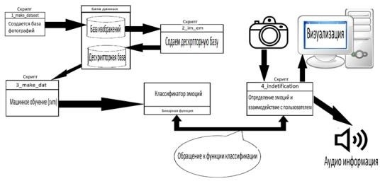
Наш программный комплекс состоит из 4 модулей, написанных на базе библиотек языка python.
Первый скрипт создает базу фотографий с различными эмоциями. С помощью библиотеки OpenCV программа получает изображение с камеры, на котором, благодаря нейронной сети, происходит выделение лица и сохранение полученного результата, переведенного в градации серого для повышения четкости черт.
Второй модуль с помощью библиотек dlib и openCV обрабатывает созданную базу фотографий. Опорные точки, характеризующие эмоциональное состояние, с помощью сверточной нейронной сети преобразуются в набор параметров, которые записываются в виде дескрипторной базы данных в CSV-формате в созданный текстовой файл.
Третья программа на основание ранее расчитанных дескрипторов изображений решает задачу классификации эмоций. Опробовав несколько методов, наилучший результат мы получили при работе с методом SVM. Обучая этот метод, мы использовали дескрипторы, полученные на основе базы фотографий с различными эмоциями. Исходные данные мы разделили на две части. 70% мы использовали для обучения, 30% для верификации. Процент правильно определенных эмоций составил 99,8%. Результаты обучения мы сохранили в файл для использования в следующем модуле. Итогом работы данного скрипта является создание функции-классификатора эмоций.
Четвертый модуль является основным и предназначен для работы с пользователем. С помощью библиотеки dlib программа получает изображение с камеры, обрабатывает его, обозначает опорные точки лица, выделяющегося в квадрат и сравнивающегося с фотографиями пользователей, что позволяет программе узнать юзера. В данном скрипте реализован голосовой помощник, который здоровается с пользователем, находящемся в кадре. Далее по нажатию клавиши программа включает тренажер эмоций, который сопровождается голосовым ассистентом и подсказками.
Для работы с нашим тренажером требуется только компьютер (или ноутбук) с подключенной камерой(подходит и web-камера).
В проведении эксперимента было несколько частей, в одной из них нам помогали две близняшки, у одной из которых явные нарушения мимики. На первой мы создали базу фотографий с различными эмоциями, отсортировали их и удалили неудачные снимки. Далее с помощью этих снимков были созданы два .txt файла с двумя типами дескрипторов, которые обучили метод SVM. Результаты работы представлены в таблице:

 | Радость | Удивление | Грусть | Злость | Отвращение | Презрение | Страх
Сестра без нарушений | 0.957 | 0.893 | 0.896 | 0.936 | 0.925 | 0.847 | 0.948
Сестра с нарушениями мимики до работы с нашим  АПК | 0.881 | 0.836 | 0.639 | 0.763 | 0.625 | 0.385 | 0.575
Сестра с нарушениями мимики после работы с нашим АПК | 0.911 | 0.915 | 0.846 | 0.894 | 0.796 | 0.537 | 0.692

В следствии испытаний хотим заметить, что после работы на нашем аппаратно- программном комплексе у сестры, у которой были трудности в демонстрировании эмоций, стали ярко заметны изменения в мимике, что свидетельствует о пользе нашего программного комплекса с практической стороны.
Итоги:
В работе были рассмотрены методы распознавания эмоций на основе метода SVM. Использована библиотека dlib. Был создан аппаратно-программный комплекс, способный распознавать и узнавать пользователей, а также проводить обучение. Реализован голосовой помощник.

